Potvrzení objednávky číslo |  |  |  |  |  | OD1703434
Číslo dokladu:  Referent: |  |  |  | Datum potvrzení: 1.9.2017  Navržený termín plnění:
Dodavatel:  *)  GeůEProof  Motcculčtr diogt:cstics yout routine  GeneProgf  Brno |  |  |  | Odběratel:  Zdravotní ústav se sídlem v Ustí nad Labem  Sídlo: Moskevská 1531/15, 400 Ol Ústí nad Labem  IČ 71009361 DIČ CZ71009361  Místo plnění:
Platební údaje:  Zůsob úhrady: Bankovním převodem na základě daňového dokladu  Splatnost: Do 14 dnů od DUZP  Urok z prodlení: S 2 nař. vl. 351/2013 Sb. |  |  | Obchodní údaje:  Způsob dodání:  Smluvnípokuta za pozdní dodání:  Ostatní:
Cena:  *) | bez DPH (Kč) | sazba DPH (⁰%) |  |  | DPH (Kč) |  |  | s DPH (Kč)
 | 163 650,00 |  |  |  |  |  | 34 366,50 | 198 016,50
Akceptujeme objednávku v souladu s ustanovením S 1740 zákona č. 89/2012 Sb. s doplněním podstatně neměnícím podmínky objednávky.
Bereme na vědomí a souhlasíme s uveřejněním smlouvy (s hodnotou nad 50 tis Kč) v registru smluv zřízeném podle zák. č. 340/2015 Sb.
Vystavil: | *)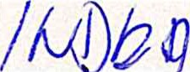 | 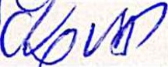 | Podpis: | 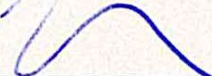
*/) Podbarvená pole kpovinnému vyplnění
Stránka l z 1

